IT ПО «Норматив-НУР»
Запрос первичных документов для расчета норматива удельного расхода условного топлива на отпуск тепловой энергии от котельных Энергоснабжающей организации (далее ЭСО) в соответствии с требованиями Министерства энергетики РФ.

- Технические документы:
  - Технические паспорта на котельные ЭСО, или иные документы описывающие основное и вспомогательное оборудование котельной.
  - Технический паспорт БТИ на здания котельных ЭСО.
  - Нормативная техническая документация по топливоиспользованию котельных ЭСО мощностью более 50 Гкал/час.
  - Утверждённые действующие эксплуатационные температурные графики ЭСО, действительные на предшествующий базовому, базовый, утверждённый период и период регулирования.
  - Утвержденные действующие режимные карты котлоагрегатов котельной.
  - Утвержденные действующие режимные карты установок ХВО котельной.
  - Копии паспортов качества сжигаемого на котельной топлива за базовый период.
  - Информация о суточном и недельном режимах работы котлоагрегатов котельных во время планируемого отопительного периода (постоянная работа котлоагрегатов или периодические остановы – в последнем случае необходимо указать количество и продолжительность остановок).
  - Информация о суточном и недельном режимах работы котлоагрегатов котельных во время планируемого летнего периода (постоянная работа котлоагрегатов или периодические остановы – в последнем случае необходимо указать количество и продолжительность остановок).
  - Паспорта резервного топливного хозяйства (РТХ) котельных, акты и отчёты освидетельствования РТХ котельных.
  - Расчет нормативов технологических потерь тепловой энергии и теплоносителя в тепловых сетях котельной ЭСО, разработанных на период регулирования.
- Постановления и приказы.
  - Приказы об утверждении нормативов удельного расхода условного топлива на отпуск тепловой энергии от котельных ЭСО на период, предшествующий базовому, базовый период и утвержденный период, в соответствии с ФЗ №190 от 28.06.2014 г. «О теплоснабжении».
  - Экспертные заключения РЭК или иных местных органов, осуществляющих их функции в субъектах Российской Федерации, на период, предшествующий базовому, базовый период и утвержденный период, в соответствии с ФЗ №190 от 28.06.2014 г. «О теплоснабжении».
- Отчётная информация.
  - Отчётные тепловые балансы систем теплоснабжения от котельной ЭСО за период, предшествующий базовому, базовый период.
  - Отчётные топливно-энергетические балансы котельной ЭСО за период, предшествующий базовому, базовый период.
  - Плановые топливно-энергетические балансы котельной ЭСО за период, предшествующий базовому, базовый период и период регулирования.
  - Отчёт о фактических температурах наружного воздуха, грунта и исходной воды, °С, за последние пять лет.
  - Документы, подтверждающие даты начала и окончания отопительного периода за последние 5 отопительных периодов.
  - Документы для ОНЗТ:
    - Копии актов инвентаризации остатков топлива на складах котельных по состоянию на 01 октября для трех лет, предшествующих утверждённому периоду.
    - Копии актов о движении и остатках топлива за январь и апрель для трех лет, предшествующих утверждённому периоду.
    - Копии актов о движении и остатках топлива за декабрь и февраль для трех лет, предшествующих утверждённому периоду.
    - Сведения о фактах снижения подачи природного газа на котельные ЭСО в случаях похолодания за три года, предшествующие утверждённому периоду.

IT ПО «Норматив-НУР»
Сведения о программе.
- Наименование программы – IT Программа «Норматив-НУР»© (IT ПО «Норматив-НУР»©).
- Наименование разработчика программы – ООО «ЭНЕРГОСОЮЗ»
- Год разработки используемой версии – 2009-2022 года.
- Копии сертификатов программы:
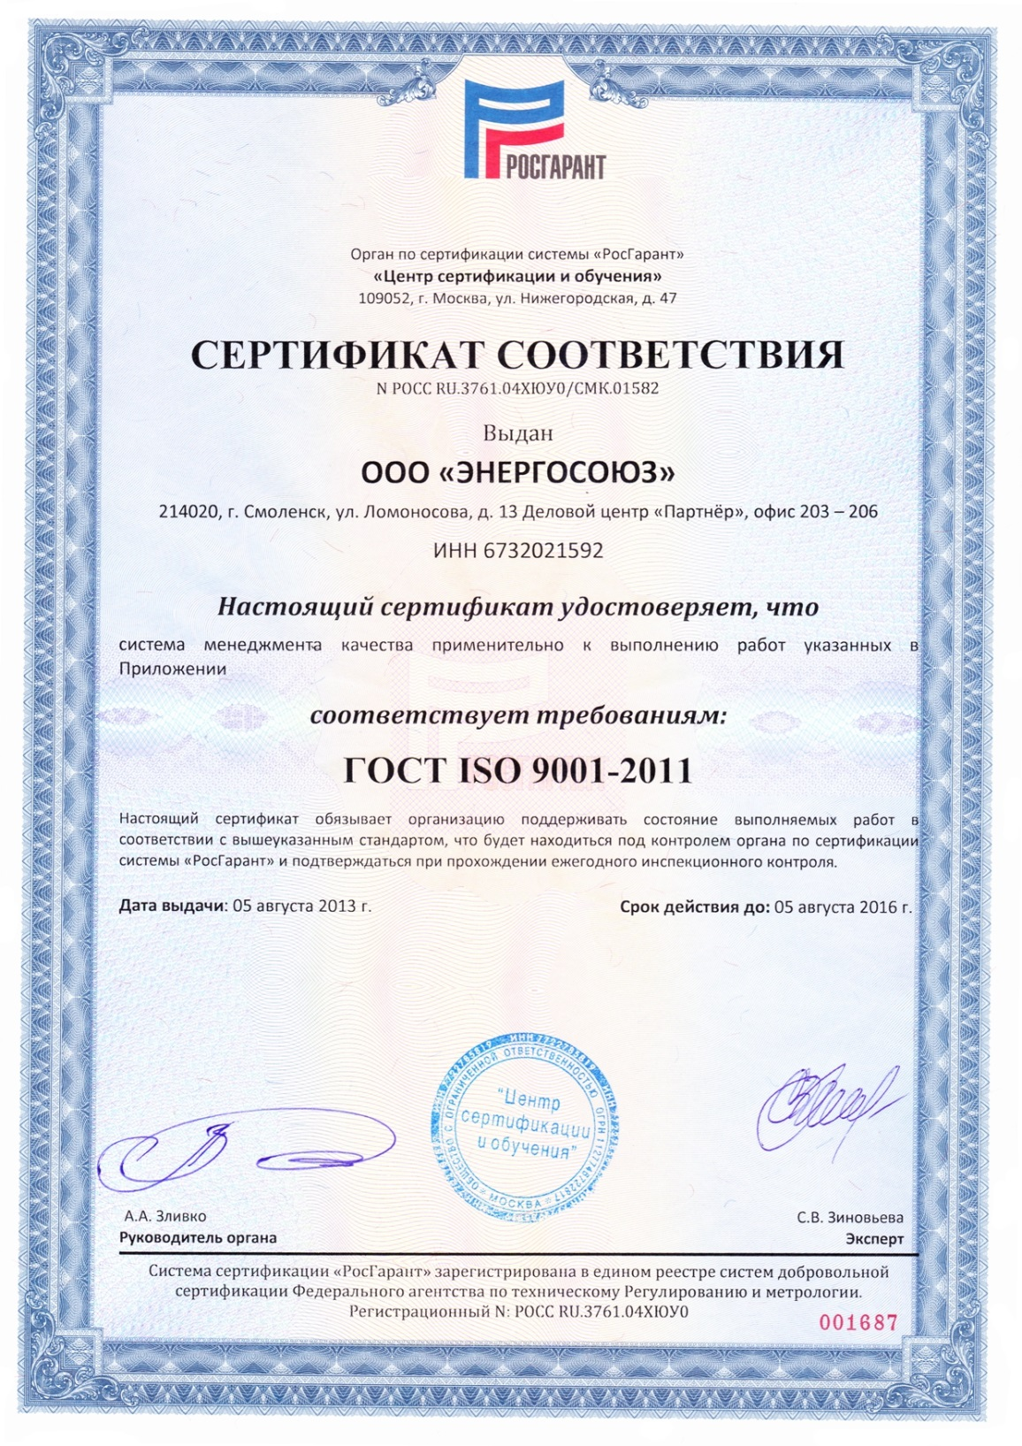
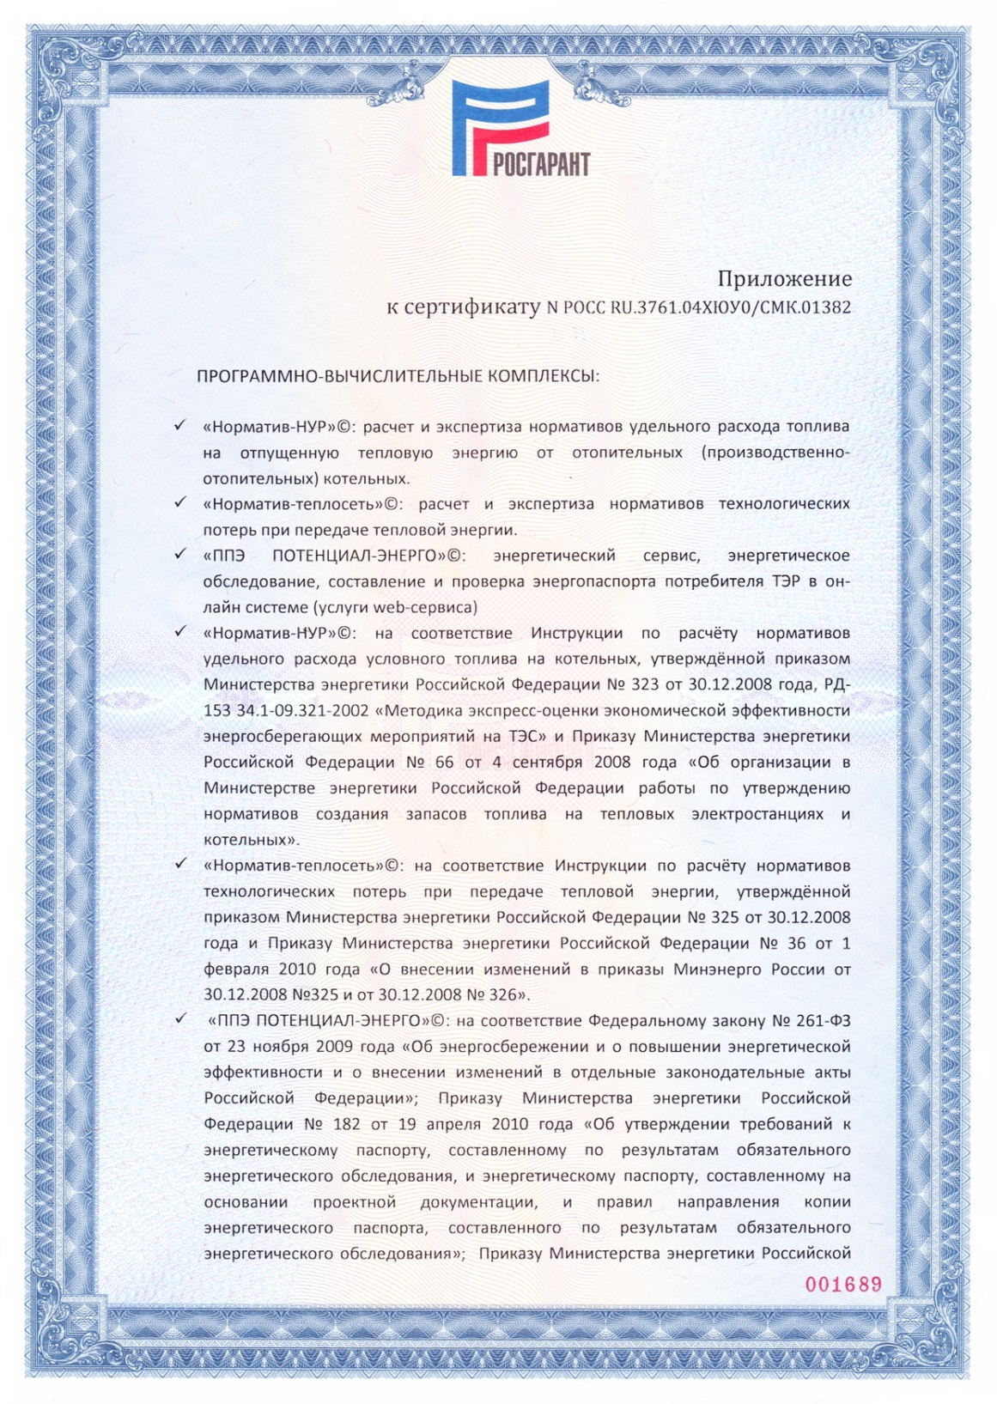
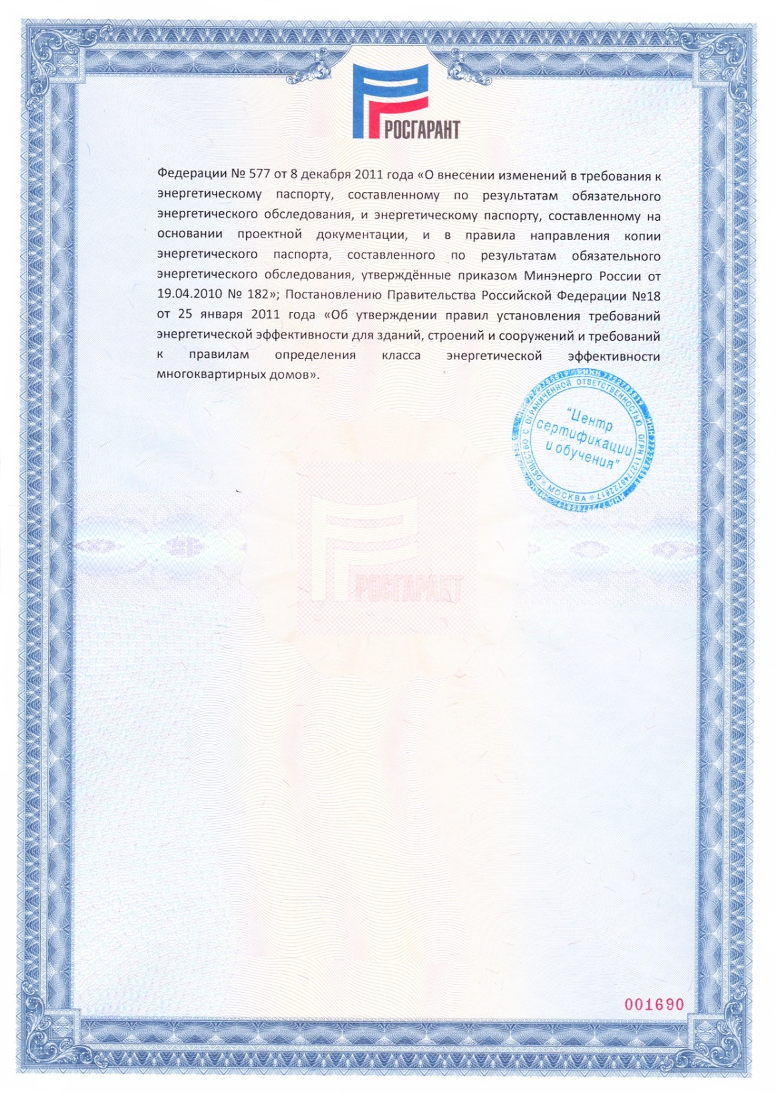

- Копия свидетельства о государственной регистрации программы: